Меню буфета

***- Обед -***

|  |  |  |
| --- | --- | --- |
| Наименование | Выход гр. | Цена (сомони) |
| *Салат*  *Первое блюдо*  *Второе блюдо (плов, рагу)*  *Мясное блюдо*  *Гарнир*  *Компот*  *Хлеб пшеничный*  *Хлеб ржано-пшеничный* | 100  *250*  *250*  *100*  *180*  *180*  *30*  *30* | *4*  *6*  *13*  *8*  *5*  *1*  *0,50*  *0,50* |

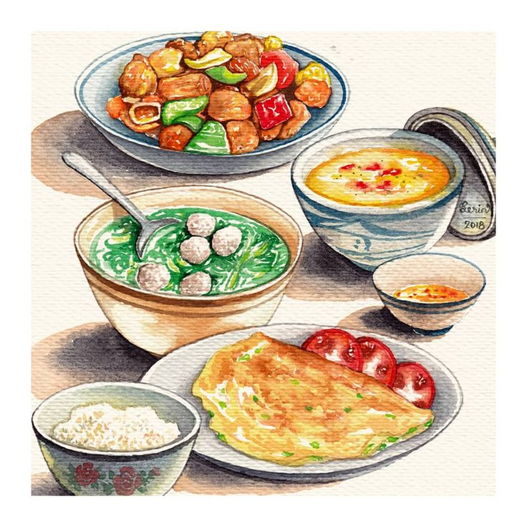

*Заведующий производством: _______________*